Unity Vuforia 9.0 以上版本包导入方法

1.打开Unity，新建空项目
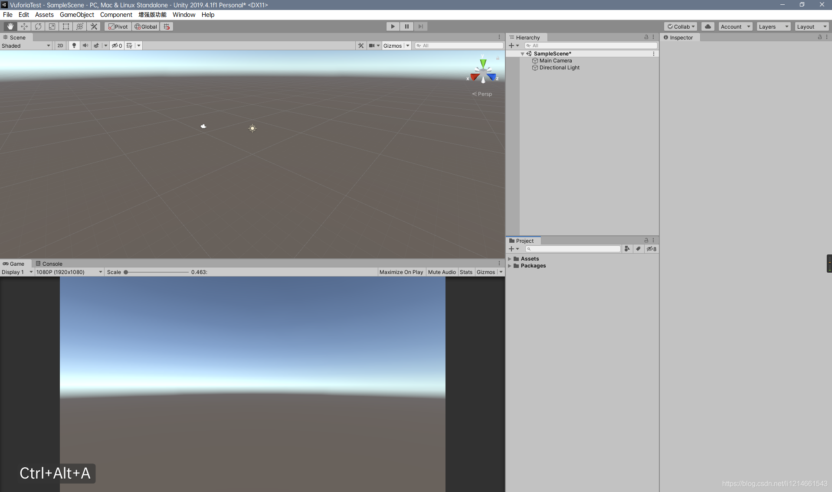

- 去官网下载资源包
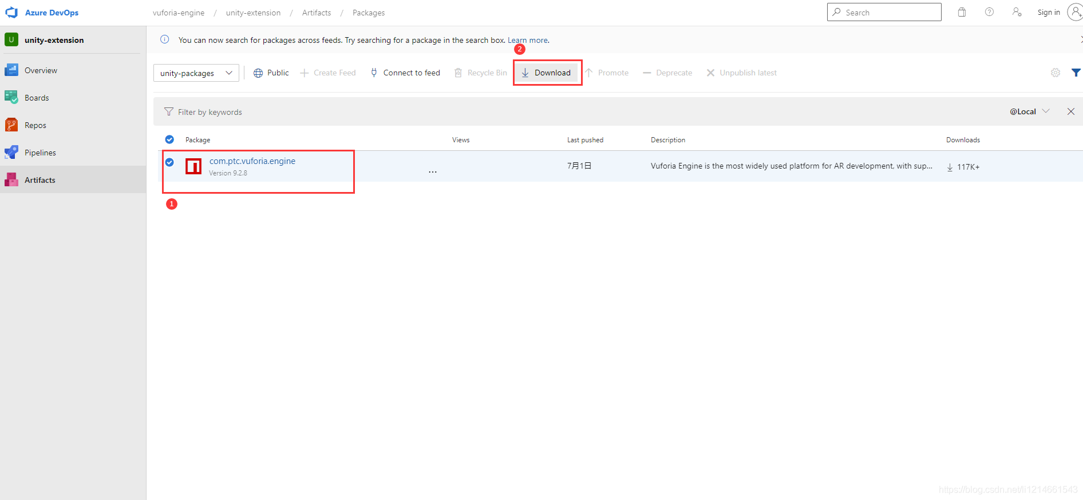

3.右键 Packages 文件夹------在资源管理器中查看
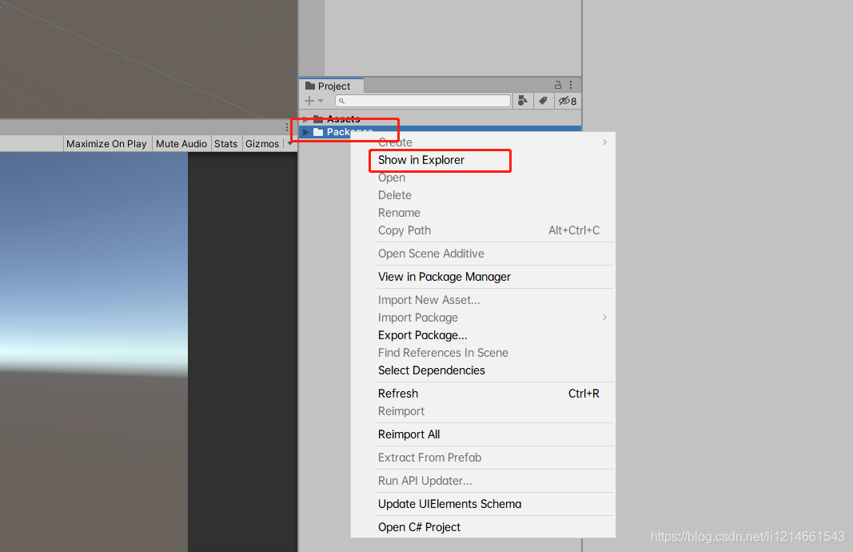

4.进入 Packages 文件夹 --------导入第二步下载的资源包
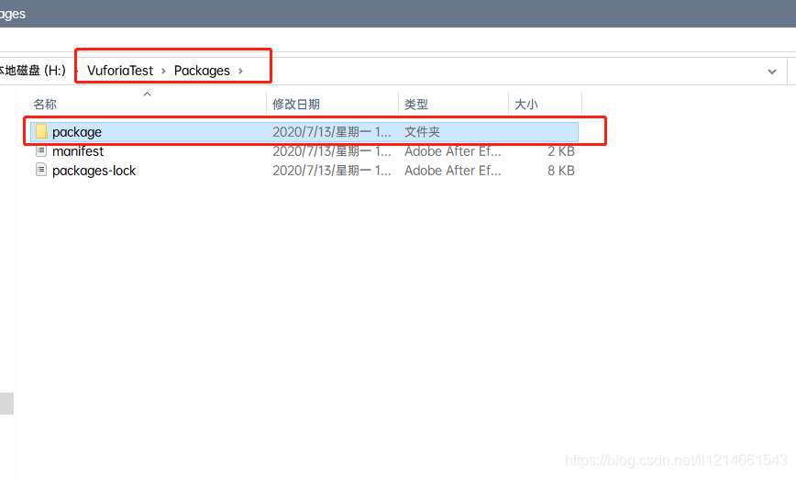

5.回到Unity中，Windows---Package Manager---Vuforia Engine AR 版本就是下载的版本
